**考试科目名称　计算机系统基础　（A卷）**

　2014—2015学年第 1 学期　教师 袁春风 路通 苏丰 唐杰 汪亮 考试方式：开卷

系（专业）　　计算机科学与技术 　　　　　　年级　　2013　　　　班级

学号　　　　　　　　　　　　　姓名　　　　　　　　　　　成绩

|  |  |  |  |  |  |  |  |  |  |  |  |  |  |
| --- | --- | --- | --- | --- | --- | --- | --- | --- | --- | --- | --- | --- | --- |
| 题号 | 一 | 二 | 三 | 四 | 五 | 六 | 七 | 八 | 九 | 十 | 十一 | 十二 |  |
| 分数 |  |  |  |  |  |  |  |  |  |  |  |  |  |

一个C语言程序有两个源文件：main.c和test.c，它们的内容如下图所示。

/* test.c */

1 extern int a[];

2

3 int val=0;

4 int sum()

5 {

6 int i;

7 for (i=0; i<4; i++)

8 val += a[i];

9 return val;

10 }

/* main.c */

1 #include <stdio.h>

2

3 int sum();

4 int a[4]={-1,-100,2, 3};

5 extern int val;

6 void main( )

7 {

8 val=sum();

9 printf(“sum=%d\n”,val);

10 }

假设在IA-32/Linux平台上用GCC编译驱动程序处理，main.c和test.c的可重定位目标文件名分别是main.o和test.o，生成的可执行文件名为test。回答下列问题或完成下列任务。

（ 提示：IA-32为小端方式，字长为32位，即sizeof(int)=4，虚拟地址空间中的只读数据和代码段、可读写数据段都按4KB边界对齐）

一、从C语言源程序到可执行文件test的转换需要经过哪些步骤？**（4分）**

二、已知数组a首址为0x080496dc，则0x080496e0到0x080496e3每个单元的内容依次是什么？假设数组a的类型为float，则0x080496e0到0x080496e3每个单元的内容依次是什么？**（6分）**

三、使用“objdump –d test”得到sum函数的反汇编结果如下，从反汇编结果可看出IA-32是CISC还是RISC？为什么？**（2分）**

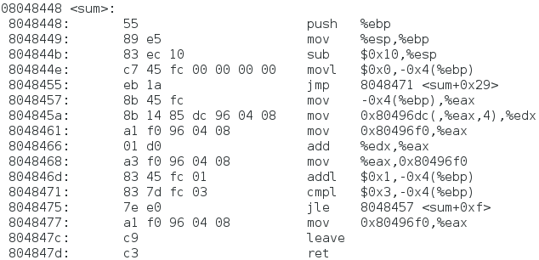

四、根据sum函数反汇编

结果画出其栈帧，要求

分别用EBP和ESP标

示栈帧底部和顶部并

标出i的位置。**（4分）**

五、cmpl指令的执行将会

影响EFLAGS寄存器

中哪些常用标志？当

i=4时，sum函数中

cmpl指令的执行结果

将如何影响下条jle指

令？**（10分）**

六、地址0x804845a处的mov指令中，源操作数采用什么寻址方式？其中，EAX寄存器存放的是哪

个变量？为何比例因子为4？如何计算源操作数的有效地址？源操作数的访问过程需要经过哪些步骤？（要求从有效地址计算开始进行简要说明，包括何时判断及如何判断TLB缺失、缺页和cache缺失等，字数在300~400字左右）**（20分）**

七、画出test的一个进程对应的虚拟地址空间。要求根据sum函数的反汇编结果，给出只读数据和代码段的起始地址、可读写数据段的起始地址，并说明符号a、val、sum分别定义在哪个段内。**（10分）**

八、使用“objdump –d test”得到main函数的反汇编结果如下。已知分页时页大小为4KB，主存与cache交换的主存块大小为64B，则在执行test程序过程中，对于sum函数来说，访问指令的cache命中率是多少？**（10分）**

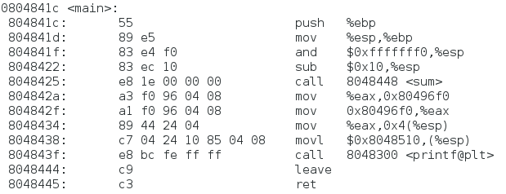

九、填写下表中各符号的情况，说明每个符号是否出现在test.o的符号表（.symtab节）中，如果是的话，进一步说明定义该符号的模块是main.o还是test.o、该符号的类型是全局、外部还是本地符号、该符号出现在test.o中的哪个节（.text、.data或.bss）。**（6分）**

|  |  |  |  |  |
| --- | --- | --- | --- | --- |
| 符号 | 在test.o的符号表中？ | 定义模块 | 符号类型 | 节 |
| a |  |  |  |  |
| val |  |  |  |  |
| sum |  |  |  |  |
| i |  |  |  |  |

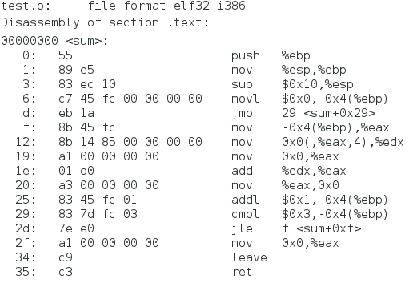十、使用“objdump –d test.o”得到sum函数的反汇编结果如下。对照在可重定位文件test.o和可执行文件test中的两个sum函数的反汇编结果，说明在哪些指令中进行了重定位（可在相应指令下方划线或给出相应指令所在的位移量）。**（4分）**

十一、为什么在main.c的开头需加“#include

<stdio.h>”？ 为什么main.c中没有

定义printf()函数，也没它的原型声

明，但main()函数引用它时没有发生

错误？为什么printf()函数中未指定

字符串输出目标，但执行test程序后

会在屏幕上显示字符串？**（4分）**

十二、main函数中的printf语句所对应的指

令为“call 8048300<printf@plt>”。

简述从执行该指令开始到在屏幕上显示出“sum=-96”为止的大概过程。要求字数在300左右。

**（10分）**

十三、简述计算机系统层次结构。要求字数在200左右。**（10分）**